**KULTUR FÖR ÄLDRE**

Här hittar du några exempel på kommande evenemang.

För mer info och fler evenemang för seniorer gå in på [www.gavle.se/gavlekalendern](https://l.facebook.com/l.php?u=http%3A%2F%2Fwww.gavle.se%2Fgavlekalendern%3Ffbclid%3DIwAR1_xViVDw8ldBElrE1u5CcwC-s3ZZdRG67HNdjn73M4aW2BEMi18kkHGd0&h=AT26_RQfudnfL-JozWpllGQLr-MCRTa12IyjGEGwZGVP-AkpAfeMfN_tbcMaTgGGVyFHQAeKFxYS13CBSj8E48V-1F6cFcDqF0tjxZtcQSU1gO3xa0sUY9VTLUojDuRwZg&__tn__=-UK-R&c%5b0%5d=AT0lmGWgt04BSvB10vZ0Z6YJeKTin8T16yrqzzCv-kwgdfxboxkU8aJ8Qkm9XlDanabX1LKuQKjwOl6jq7bcYCNotMLtngVaI7OKRDpWkqHYjHS87IbwIfvPK08zLEKDdCmrR3JmgsNowGS9_nuAVyJjT1ooN1mYOc0kdjvmRPITjVLUKYiFXft6S63VcfsKIwv4zo5X11zl) och välj aktiviteter riktade mot seniorer.

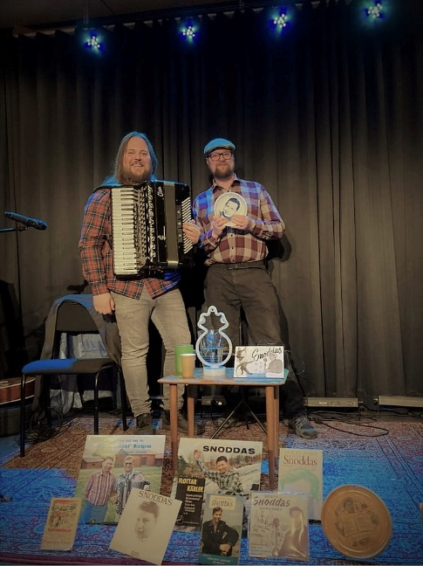

TISDAG 6 DECEMBER

◾️ **Haderian Hadera! 🎹Musik & föreläsning 💬**En stund vigd åt Gösta "Snoddas" Nordgren med Daniel Gustavsson och Rikard Sjöblom.  
11.00 Sätra Bibliotek

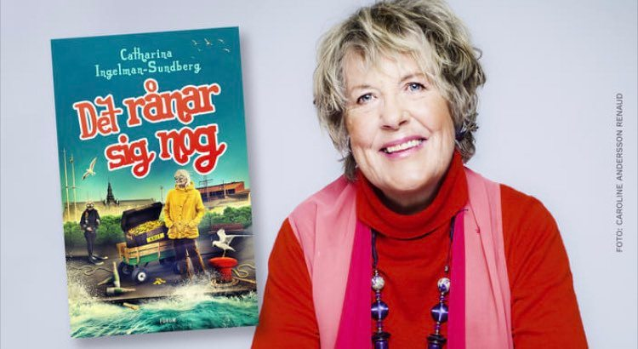

ONSDAG 7 DECEMBER

◾️**Författarsamtal med Catharina Ingelman-Sundberg**

14.00 Gävle Stadsbibliotek

17.00 Valbo bibliotek

Boka plats valbobibliotek@gavle.se eller tel: 026-179480.

TORSDAG 8 DECEMBER

◾️**Lisas Jul**

Duon LISAS med Lisa Rydberg och Lisa Långbacka bjuder på folkmusik i juletid.

**11.00** Hagaströms IP klubblokal, Basvägen 25

anmälan görs till Volontär i Gävle på tel: 026–178000.

**13.00** Träffpunkt Brunnsgatan 59

**15.00** Forsbacka bibliotek  
Förboka gärna forsbackabibliotek@gavle.se eller tel: 026-17 94 68.

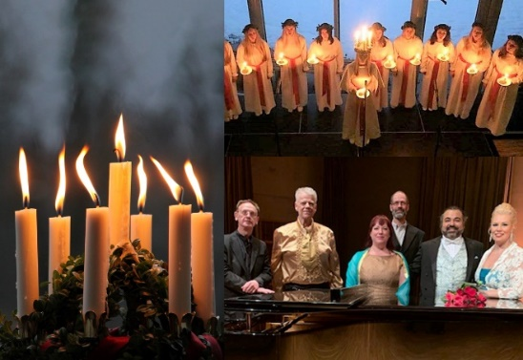

Söndag 11 DECEMBER

◾️**Opera & Lucia**

Adventskonsert, Gävle Lucia och Opera Populare bjuder in till riktig julstämning.

13.30 Länsmuseet Gävleborg

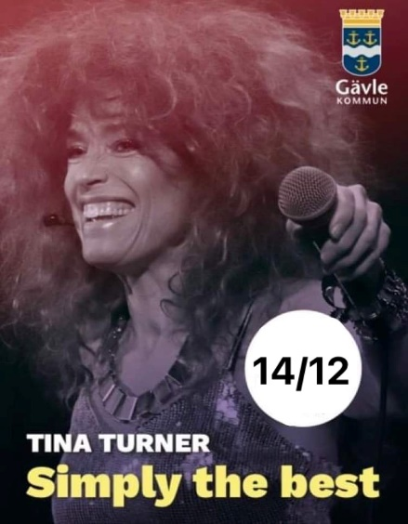

ONSDAG 14 DECEMBER

◾️**TINA - Simply the Best. En hyllning till Tina Turner**

Cecilia Kyllinge (sångerska) och Svante Törngren (gitarrist) bjuder på en intim musikteater med där Tina Turners historia berättas, tätt sammanvävt med hennes fantastiska låtar.  
**14.00 Gävle Stadsbibliotek**  
Insläpp från 13.30, Kaffe med kaffebröd 25kr Biljetter hämtas på Stadsbiblioteket

**19.00 Fyren i Norrsundet**

Boka biljett på: 0297–22013 eller [ulrica.kallstrom@abf.se](mailto:ulrica.kallstrom@abf.se)

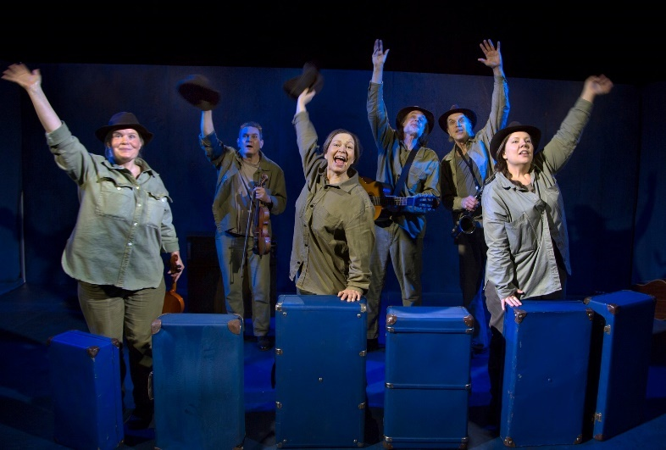

TORSDAG 15 DECEMBER

◾️**Skottes Musikteater bjuder på musik och text om Joe Hill, samt smakprov från föreställningen.**

**14.00** Spegeln/Skottes Musikteater

Fika finns att köpa från kl.13.30

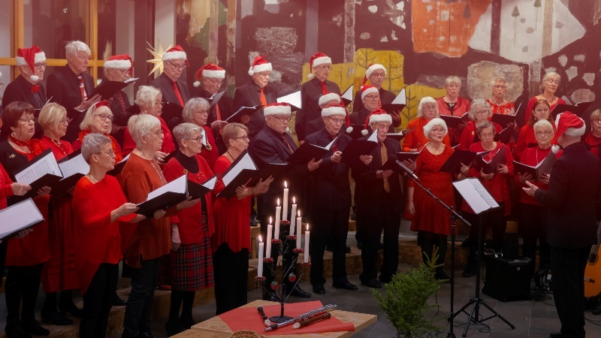  
  
MÅNDAG 19 DECEMBER

◾️**Gavlekören**   
Julkonsert med Gavlekören.

**14.30** Stadsbiblioteket.  
Insläpp från 14.00, Kaffe med kaffebröd 25kr

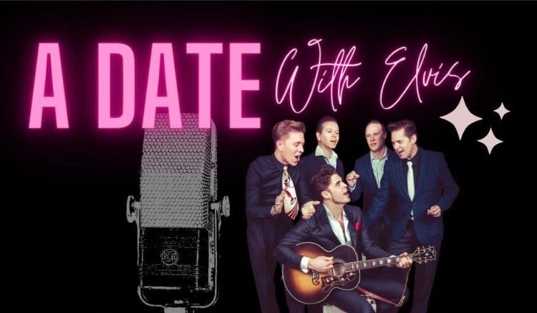

MÅNDAG 16 JANUARI

**A date with Elvis**- En hyllningskonsert till den största artisten i modern historia. Bered er på en musikalisk resa där allt en gång började, i Memphis Tennessee 1954 för att sedan färdas genom Elvis Presleys gigantiska låtskatt och historia fram till hans sista dagar i rampljuset.  
Bandet består av John Lindberg och Stefan Nykvist (Fd Larz-Kristerz) i spetsen ackompanjerade av Chris Bergström, Olle Tjern och Peter Fröbom.



**13.00** Gävle Konserthus

**Gratisbiljetter för seniorer hämtas i Gävle Konserthus biljettkassa**

**Öppettider: Tisdag 11-15, Onsdag 11-15 och Torsdag 15-19**

Innan och efter konserten finns möjlighet att träffa representanter från Träffpunkter för seniorer, Äldrevänlig kommun, Seniorradion, Gävle Bibliotek, Gävle kommuns Volontärverksamhet, finskt förvaltningsområde med flera i foajén på Konserthuset

Ställ frågor och få tips om program, digitala tjänster eller varför inte prova på VR och med glasögonens hjälp göra resor till alla världens hörn!

Alla arrangemang är kostnadsfria för seniorer.

Arrangeras med stöd av Gävle kommun, Kultur för äldre